ATITIKIMAS TECHNINIŲ SPECIFIKACIJŲ REIKALAVIMAMS
Tiekėjas privalo užpildyti stulpelį „Atitikimas reikalavimams“, įrašant jame siūlomos prekės konkretų parametro dydį/reikšmę, vykdomą funkciją, išpildymą ar savybę, ir pažymint pasiūlymo puslapį ar kitokią nuorodą, kur pateiktame prekių aprašyme ar kitoje techninėje dokumentacijoje yra nurodytas šis parametras, vykdoma funkcija, išpildymas ar savybė, patvirtinantys siūlomos prekės atitikimą techninės specifikacijos reikalavimams

Kartu su pasiūlymu turi būti pateikiama:
Prekės gamintojo techninė dokumentacija (katalogai, brošiūros) ir/ar Prekės gamintojo deklaracijos (jei gamintojo techninėje dokumentacijoje neišsamiai atsispindi siūlomos Prekės atitikimas techninės specifikacijos reikalavimams) ar kiti lygiaverčiai dokumentai, įrodantys siūlomos Prekės atitikimą techniniams reikalavimams. Šiuose dokumentuose Tiekėjas turi nurodyti (t. y. pastebimai pažymėti – spalvotai žymėti ir/ar nurodyti rodyklėmis, ir/ar pabraukti ar kt.) konkrečias teikiamų dokumentų vietas, kur aprašomos reikalaujamų techninių charakteristikų reikšmės bei įrašyti, kurį techninių reikalavimų punktą jos atitinka.
ARBA
Nuorodos į viešai prieinamą interneto tinklalapį, kuriame perkantysis subjektas galėtų patikrinti teikiamų duomenų autentiškumą t. y. siūlomos Prekės atitikimą techniniams reikalavimams. Jei nurodytame interneto tinklalapyje pateikta informacija neatitinka Tiekėjo deklaruojamų duomenų, kartu su pasiūlymu turi būti pateikta Prekės gamintojo deklaracija ar kiti lygiaverčiai dokumentai patvirtinantys siūlomos Prekės atitikimą techninės specifikacijos reikalavimams. Lygiaverčiais dokumentais nebus laikoma Tiekėjo deklaracija, išskyrus atvejus, jei Tiekėjas yra oficialus siūlomos Prekės gamintojo atstovas. Tuo atveju, jei Tiekėjas (kuris nėra gamintojas) pateikia gamintojų atstovų, turinčių atitinkamas teises, parengtą techninę dokumentaciją ir/ar deklaracijas, kartu su pasiūlymu turi pateikti ir gamintojo atstovo atitinkamas teises įrodančius dokumentus (Prekės gamintojo suteiktus įgaliojimus rengti techninę Prekių dokumentaciją). Jeigu Prekės techninę dokumentaciją parengia Tiekėjas, kuris nėra gamintojas ir jam nėra suteikti gamintojo įgaliojimai rengti techninę dokumentaciją, tokiu atveju jo paties parengta techninė dokumentacija netenkina objektyvumo, patikimumo, informacijos atsekamumo ir kitų kriterijų, todėl pasiūlymo vertinimo metu perkantysis subjektas laikys, kad Tiekėjas pateikė tik deklaratyvią informaciją, kuri nėra pagrindžiama objektyviais duomenimis ir tokį pasiūlymą atmes.

Dokumentai (Prekės gamintojo techninė dokumentacija (katalogai, brošiūros) ir/ar Prekės gamintojo deklaracijos ar kiti lygiaverčiai dokumentai, įrodantys siūlomos Prekės atitikimą techninėms charakteristikoms) kartu su pasiūlymu gali būti pateikti lietuvių ir/arba anglų kalba.

Visoms nurodytoms konkrečioms medžiagoms, sprendiniams ir/ar konkretiems Prekių pavadinimams ar standartams taikoma „arba lygiavertis“. Tiekėjas, siūlantis Prekę, pasižyminčią lygiavertėmis savybėmis, privalo apie tai papildomai pažymėti techninėje specifikacijoje ir/ar pasiūlyme ir patikimomis priemonėmis įrodyti, kad siūloma Prekė yra lygiavertė ir visiškai atitinka techninėje specifikacijoje keliamus reikalavimus.

I pirkimo dalis - Darbo drabužiai
 | Reikalavimas | Aprašymas | Papildoma informacija arba nuotrauka (nuotrauka pateikiama kaip pavyzdys) | Atitikimas
 | Rūbo tipas | Ryškūs šviesą atspindintys rūbai | Šviesą atspindintys ženklai turi būti matomi iš priekio ir iš nugaros.
 | Logotipas | Logotipo uždėjimo būdai: lipdukas. Logotipas priekyje. | Įmonės logotipui uždėti.
1.1. | Švarkas vasarinis  unisex  (tiek vyrams, tiek moterims) | Atitiktis standartams ir kitiems reikalavimams:  - EN 11612: A1+A2, B1, C1, E3, F1 arba lygiavertis;  - EN 61482-2: APC 1 (4 kA), ELIM-12,0 cal/cm² EBT-16,0 cal/cm² arba lygiavertis;  - EN 1149-5 arba lygiavertis;  - EN 11611 CL.2 A1+A2 arba lygiavertis;  - EN 13034 tipas PB [6] arba lygiavertis;  - EN 20471 CL.3 arba lygiavertis;  - EN 15797 arba lygiavertis: išlaiko savybes po nemažiau kaip 50 skalbimų;  - su antistatiniu siūlu;  - liepsnos nepalaikantis audinys;  - audinio svoris 365±10 g/m²;  - audinys atstumiantis vandenį ir purvą;  - Ilgos rankovės;  - Užtrauktukai ir sagos turi funkcionuoti po elektros lanko testo;  - Be metalinių dalių išorėje ar arti odos;  - Pagrindinės siūlės turi būti susiūtos su liepsnos nepalaikančiais siūlais (karščio atsparumo testas 260°C).  - Energy Cells logotipas kairėje krūtinės srityje siuvinėtas arba lipdukas, šilkografija. Pagal vizualinį identitetą  Dydžiai: S-3XL | 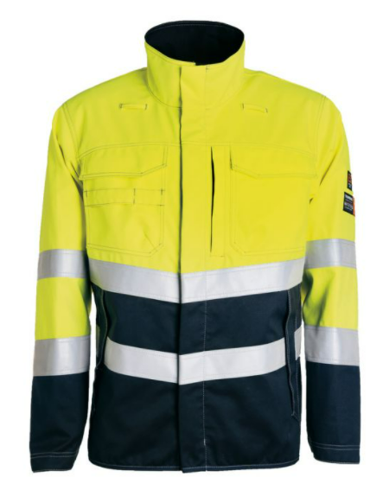 | Siūlomas parametras/reikšmė (įrašyti)_________.  Pateikto dokumento pavadinimas ________ ir psl. Nr. ______ arba nuoroda - ________.
1.2. | Kelnės vasarinės unisex  (tiek vyrams, tiek moterims) | Atitiktis standartams ir kitiems reikalavimams:  - EN 11612: A1+A2, B1, C1, F1 arba lygiavertis;  - IEC 61482-2: APC1 (4 kA);  - ELIM: 8,1 cal/cm² EBT: 8,7 cal/cm² arba lygiavertis;  - EN 1149-5 arba lygiavertis;  - EN 13034 type PB [6] arba lygiavertis;  - EN 20471 CL1 arba lygiavertis;  - liepsnos nepalaikantis audinys;  - audinio svoris 260±10 g/m²;  - audinys atstumiantis vandenį ir purvą;  - EN 15797 arba lygiavertis: išlaiko savybes po nemažiau kaip 50 skalbimų;  - Užtrauktukai ir sagos turi funkcionuoti po elektros lanko testo;  - Be metalinių dalių išorėje ar arti odos;  - Pagrindinės siūlės turi būti susiūtos su liepsnos nepalaikančiais siūlais (karščio atsparumo testas 260°C).  Dydžiai: S-3XL. | 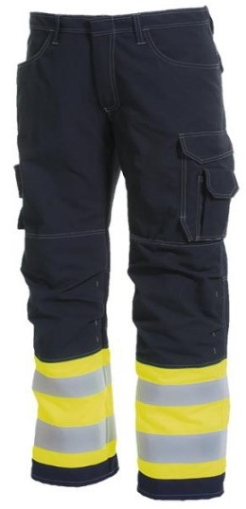
1.3. | Striukė žieminė su gobtuvu  unisex  (tiek vyrams, tiek moterims) | Atitiktis standartams ir kitiems reikalavimams:  - EN 11612: A1 +A2 B1 C1 F1 arba lygiavertis;  - EN 61482-2: APC 2 (7 kA), ELIM: 26,0 cal/cm² ATPV: 28,0 cal/cm² arba lygiavertis;  - EN 1149-5 arba lygiavertis;  - EN 11611 CL.1 A1+A2 arba lygiavertis;  - EN 13034 type PB(6) arba lygiavertis;  - EN 20471 CL3 arba lygiavertis;  - EN 343 4.1 arba lygiavertis;  - EN 342 arba lygiavertis;  - EN 15797 arba lygiavertis: išlaiko savybes po nemažiau kaip 25 skalbimai;  - liepsnos nepalaikantis audinys;  - audinio svoris 260±10 g/m²;  - audinys atstumiantis vandenį ir purvą;  - Ilgos rankovės;  - Užtrauktukai ir sagos turi funkcionuoti po elektros lanko testo;  - Be metalinių dalių išorėje ar arti odos;  - Pagrindinės siūlės turi būti susiūtos su liepsnos nepalaikančiais siūlais (karščio atsparumo testas 260°C).  - Energy Cells logotipas kairėje krūtinės srityje siuvinėtas arba lipdukas, šilkografija. Pagal vizualinį identitetą  Dydžiai: S-3XL. | 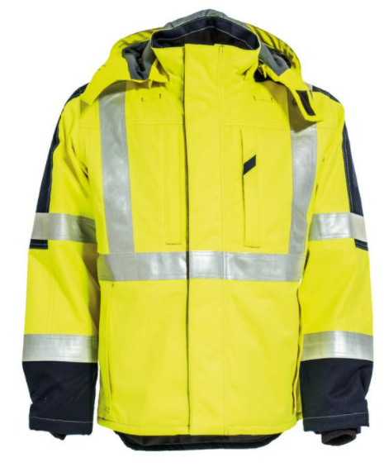
1.4. | Striukė vasarinė su gobtuvu  unisex  (tiek vyrams, tiek moterims) | Atitiktis standartams ir kitiems reikalavimams:  - EN ISO 11612 A1+A2 B1 C1 F1 arba lygiavertis;  - IEC 61482-2: APC2 (7 kA), ELIM: 19,00cal/cm² ATPV: 21 cal/cm² arba lygiavertis;  - EN 1149-5 arba lygiavertis;  - EN ISO 20471 CL.3 arba lygiavertis  - Audinio svoris 260±10 g/m²;  - EN 13034 type [PB6] arba lygiavertis;  - liepsnos nepalaikantis;  - audinys atstumiantis vandenį ir purvą;  - EN 15797 arba lygiavertis: išlaiko savybes po nemažiau kaip 50 skalbimų;  - Ilgos rankovės;  - Užtrauktukai ir sagos turi funkcionuoti po elektros lanko testo;  - Be metalinių dalių išorėje ar arti odos;  - Pagrindinės siūlės turi būti susiūtos su liepsnos nepalaikančiais siūlais (karščio atsparumo testas 260°C).  - Energy Cells logotipas kairėje krūtinės srityje siuvinėtas arba lipdukas, šilkografija. Pagal vizualinį identitetą.  Dydžiai: S-3XL. | 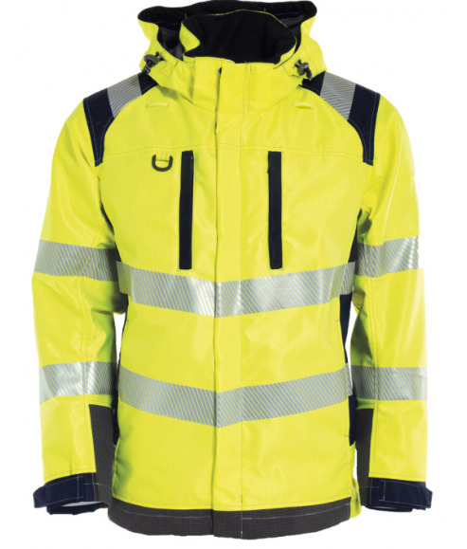

II pirkimo dalis - Džemperiai, marškinėliai
 | Reikalavimas | Aprašymas | Papildoma informacija arba nuotrauka (nuotrauka pateikiama kaip pavyzdys) | Atitikimas
2.1. | Džemperiai  unisex  (tiek vyrams, tiek moterims) | Atitiktis standartams ir kitiems reikalavimams:  - Vėjui nepralaidus;  - Audinys nesivelia;  - Garina drėgmę;  - Kišenės su užtrauktukais (nemažiau trys);  - Aukšta apykaklė su dvisluoksniu audiniu.  - Megztas audinys, priekyje užsegamas užtrauktukų per visą ilgį, be gobtuvo  - Spalva tamsiai mėlyna  - Sudėtis: 100% poliesteris;  280 g/m² +/- 10 g/m²  - Energy Cells logotipas kairėje krūtinės srityje siuvinėtas arba lipdukas, šilkografija). Pagal vizualinį identitetą.  - Be susiaurėjimų ties juosmenim, gali būti prailginto modelio.  Dydžiai: S-3XL. | 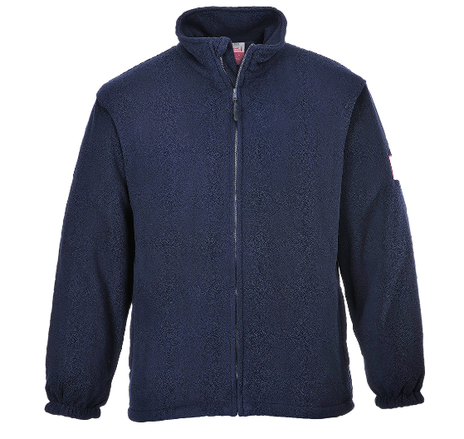 | Siūlomas parametras/reikšmė (įrašyti)_________.  Pateikto dokumento pavadinimas ________ ir psl. Nr. ______ arba nuoroda - ________.
2.2. | Polo marškinėliai unisex  (tiek vyrams, tiek moterims) | Atitiktis standartams ir kitiems reikalavimams:  - Antistatiniai apsauga pagal ESD reikalavimus;  - CE sertifikatas;  - Sudėtis: Medžiaga: 48% +/- 2 g medvilnė, 48% +/- 2 g poliesteris, 4% laidus pluoštas.  - Skalbimo temperatūra: nemažiau 60°C  - Energy Cells logotipas kairėje krūtinės srityje siuvinėtas arba lipdukas, šilkografija. Pagal vizualinį identitetą.  - Spalva 35 vnt. tamsiai mėlyna arba 35 vnt balta.  Dydžiai: S-3XL. | 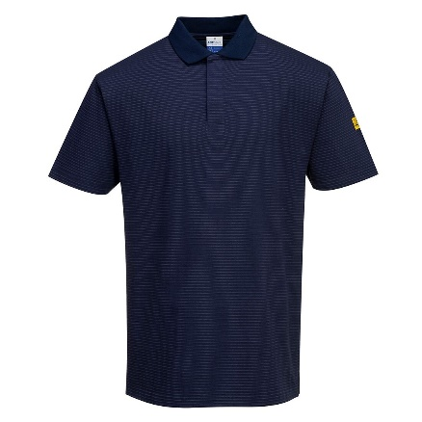
2.3. | Pašiltintos liemenės unisex  (tiek vyrams, tiek moterims) | Atitiktis standartams ir kitiems reikalavimams:  - Vandeniui atspari danga;  - Su elastiniams šonais (sofshel medžiaga);  - Sudėtis: 100% poliesteris;  pagrindas 160 g/m².  Softshell 240 g/m²  - Energy Cells logotipas kairėje krūtinės srityje (siuvinėtas arba lipdukas, šilkografija). Pagal vizualinį identitetą  - Tamsiai juodos spalvos arba tamsiai mėlynos spalvos  Dydžiai: S-3XL. | 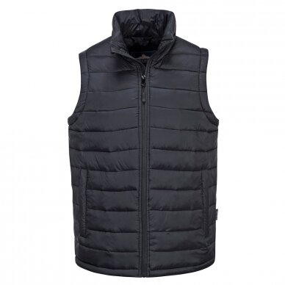
2.4. | Signalinės liemenės | Atitiktis standartams ir kitiems reikalavimams:  - EN ISO 20471 Klasė 2  - Atspindinčios juostos  - Velkro susegimas  - Energy Cells logotipas kairėje krūtinės srityje  - „Svečias“ užrašas nugaros pusėje 30 vnt.  - „Energy Cells“ užrašas nugaros pusėje 30 vnt.  - Energy Cells logotipas kairėje krūtinės srityje (lipdukas, šilkografija). Pagal vizualinį identitetą.  Dydžiai: S-3XL. | 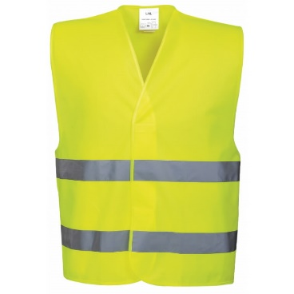

III pirkimo dalis- Šalmai ir darbo pirštinės
 | Reikalavimas | Aprašymas | Papildoma informacija arba nuotrauka (nuotrauka pateikiama kaip pavyzdys) | Atitikimas
3.1. | Šalmai | Atitiktis standartams ir kitiems reikalavimams:  - EN 397:2012 440 VAC arba lygiavertis;  - EN 50365 Klasė 0 arba lygiavertis;  - Vidinis įdėklas su dvigubomis tekstilinėmis juostelėmis, ne mažiau 4 tvirtinimo taškų.  - Šalmas suteikia elektros izoliaciją - iki 440VAC-1000 V.  - Atsparumas temperatūrai iki -30°C;  - Baltos spalvos;  - 4 taškų smakro dirželis;  - Šalmo dydis 52-64cm, dydis reguliuojamas ratukine sistema;  - Energy Cells logotipas kaktos srityje (lipdukas, šilkografija). Pagal vizualinį identitetą | 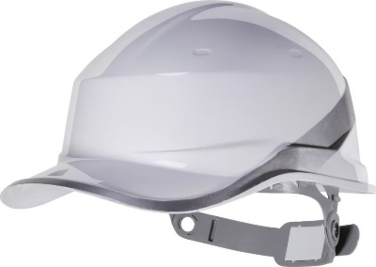 | Siūlomas parametras/reikšmė (įrašyti)_________.  Pateikto dokumento pavadinimas ________ ir psl. Nr. ______ arba nuoroda - ________.
3.2. | Darbo pirštinės | - Delnas, pirštų galiukai ir riešas iš odos. Kita pusė iš medvilnės su elastingu velcro riešo užsegimu.  Dėvimos atliekant įvairius darbus statybose, pramonėje, žemės ūkyje, prekyboje, valymo darbuose.  Darbuose, reikalaujančiuose tikslumo.  EN388 3122x  - Dydžiai:9-11 | 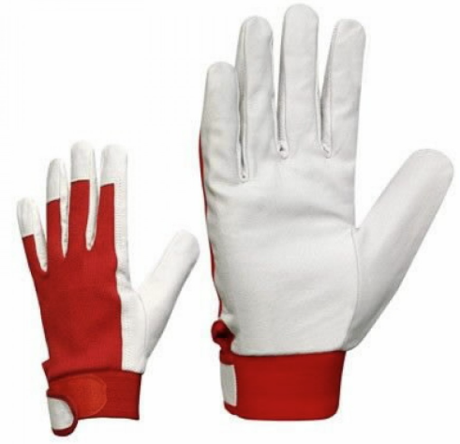
3.3. | Darbo pirštinės (žieminės) | - Pirštinės iš ožkos odos, su pamušalu. Tinkamos įvairiems darbams.  Delnas, pirštų galiukai iš kiaulės odos. Viršus ir riešas iš medvilninio audinio.  Elastingas riešas reguliuojamas lipnia juostele.  - Dydžiai:9-11 | 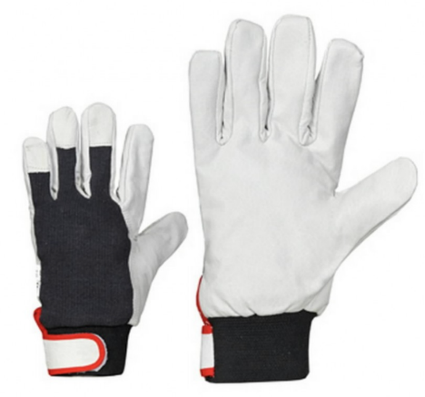

IV pirkimo dalis - Darbiniai batai
4.1. | Darbo batai žieminiai  (Vyriški ir moteriški) | Atitiktis standartams ir kitiems reikalavimams:  - Modelis: auliniai batai. Viršus: lygi, natūrali, atspari vandeniui oda. Oda ne mažiau 1,8 mm storio. Batviršio priekis aplietas per visą pirštų plotį, užkulnio dalis sutvirtinta dilumui atsparia medžiaga. Liežuvėlis sujungtas su bato šoneliais.  - Apsaugos klasė: S3  - CE EN ISO 20345 HRO S3 CI FO SRC ESD arba lygiavertis.  - Pamušalas: dirbtinis kailio per visą bato vidų arba lygiavertis.  - Vidpadis: patogus, prie pėdos prisitaikantis išimamas.  - Padas: dviejų sluoksnių (PU/guma) arba lygiavertis.  - Noselė: kompozitinė arba lygiavertė. Intarpas: tekstilinis, daugiasluosknis, ypač tankios, pradūrimui atsparios medžiagos arba lygiavertis.  - Dydžių skalė: nuo 38 iki 49. Parenkama užsakymo metu.  - Su papildoma kilpele užkulnio dalyje, kuri palengvina avalynės užsidėjimą ir nusiavimą. | 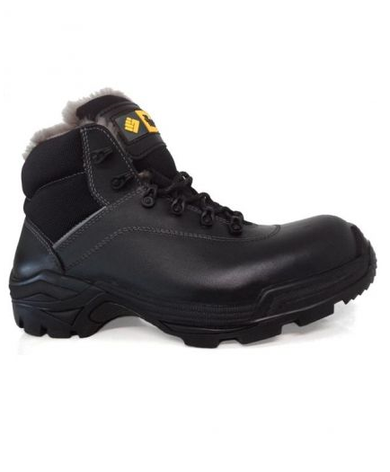 | Siūlomas parametras/reikšmė (įrašyti)_________.  Pateikto dokumento pavadinimas ________ ir psl. Nr. ______ arba nuoroda - ________.
4.2. | Darbo batai demisezoniniai  (Vyriški ir moteriški) | Atitiktis standartams ir kitiems reikalavimams:  - Modelis: pusbačiai. Batviršis nabuko odos arba lygiavetis nelaidus vandeniui, bet leidžiantis išgaruoti drėgmei iš vidaus. Nabuko odos ne mažiau 1,8 mm storio. Batviršio priekis aplietas per visą pirštų plotį, užkulnio dalis sutvirtinta dilumui atsparia medžiaga.  - CE EN ISO 20345 S3 FO SRC ESD arba lygiavertis;  - Įklotė: išimama, anatomiškai išformuota.  - Padas-nemažiau dviejų puliaritano (PU/PU) sluoksnių, raštuotas, antistatinis, neslidus.  - Noselė kompozitinė arba lygiavertė;  - Intarpas: tekstilinis, daugiasluosknis, ypač tankios, pradūrimui atsparios medžiagos arba lygiavertis.  - Tinkami naudoti dirbant prie jautrios elektroninės įrangos.  - Avalynė pagaminta be metalinių detalių ir be metaliniu apsauginių dalių.  - Su papildoma kilpele užkulnio dalyje, kuri palengvina avalynės užsidėjimą ir nusiavimą. | 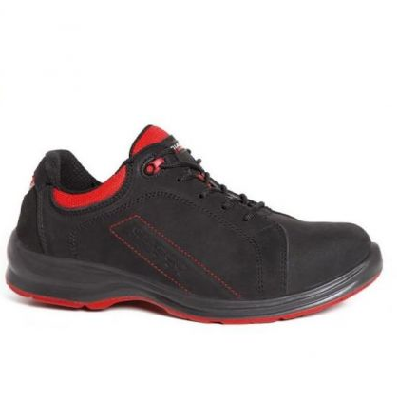 | 14
4.3. | Botai | Atitiktis standartams ir kitiems reikalavimams:  - CE EN ISO 20347 O4 A CI FO SRC arba lygiavertis.  - Modelis: Guminiai botai iš puliuretano  - Batviršis iš PU puliuretano.  - Padas nemažiau dviejų sluoksnių (PU/TPU), arba lygiavertis. raštuotas,  - Skirti avėti žiemą ir vasarą.;  - Su išimama kailine kojinė.  - Dydžių skalė: nuo 36 iki 49. Parenkama užsakymo metu.  - Spalva: tamsiai žalia arba lygiavertė. | 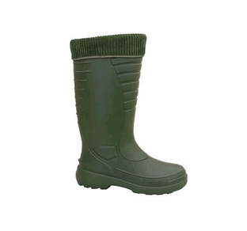 | 14
Techninėje specifikacijoje yra išdėstyti minimalūs reikalavimai prekėms.
Kiekvienas siūlomos prekės parametras turi atitikti minimalius reikalavimus arba juos viršyti.
Prekės turi atitikti nurodytų standartų ar lygiaverčių standartų reikalavimus.

(Tiekėjo vadovo arba jo įgalioto asmens pareigų pavadinimas) |  | (Parašas) |  | (Vardas ir pavardė)

